

本科毕业论文（设计）

数据库设计说明书

学 生 姓 名 | 张馨文
学号 | 2022131116
专业 | 区块链工程
年级班级 | 2022级4班
指导教师 | 汪凌锋（副教授）
所在学院 | 区块链产业学院
提交日期 | 2026年3月19日

2026 年 3 月
成都信息工程大学 人工智能学院

目录
1 引言 - 1 -
1.1 编写目的 - 1 -
1.2 背景 - 1 -
1.3 术语 - 2 -
1.4 参考资料 - 2 -
2 需求分析 - 2 -
2.1 数据流图 - 2 -
2.1.1 顶层数据流 - 2 -
2.1.2 第二层数据流 - 3 -
2.2 数据字典 - 6 -
3 E-R模型设计 - 8 -
3.1 实体及属性 - 8 -
3.2 E-R图 - 10 -
4 数据库实现 - 12 -
4.1 数据库命名约定和环境 - 12 -
4.1.1 命名约定 - 12 -
4.1.2 数据库环境 - 12 -
4.2 数据库关系图 - 12 -
4.3 数据表信息 - 13 -
4.3.1 表列表 - 13 -
4.3.2 User（用户表） - 13 -
4.3.3 Paper（稿件表） - 14 -
4.3.4 ReviewTask（审稿任务表） - 14 -
4.3.5 ReviewResult（审稿结果表） - 15 -
4.3.6 ConferenceConfig（会议配置表） - 16 -
4.3.7 ChainTransaction（链交易流水表） - 16 -

引言

编写目的
本说明书用于给出 ConfChain 系统的数据库设计方案，明确数据对象、实体关系、字段约束、数据流转和安全控制策略，作为后续开发、测试、答辩评审和系统维护的统一依据。
预期读者包括：
- 项目开发人员（后端/前端/合约）
- 测试与验收人员
- 指导教师与答辩评审人员
- 系统运维与后续接手同学

背景
本项目拟开发的软件系统中文名称为：基于区块链的学术会议匿名审稿与版权存证系统，英文名称为：Conference Anonymous Review & Copyright Chain System，缩写为：ConfChain。
任务提出者与开发者：
任务提出者：本课题由成都信息工程大学区块链产业学院毕业设计课题组提出，旨在探索区块链技术在学术会议投稿及审稿过程中的应用，尤其是在版权存证与审稿结果的可信溯源方面的潜力。
项目指导：汪凌锋副教授，具备深厚的区块链技术背景，并在该领域有着丰富的实践经验，为项目提供技术指导与理论支持。
项目开发者：张馨文，区块链工程专业学生，负责本系统的设计与开发工作，旨在通过本项目深入理解区块链技术的应用场景，并实现学术会议领域的创新解决方案。
应用范围与用户：
本系统主要应用于学术会议的投稿、审稿、版权存证及结果裁定过程。通过区块链技术，实现稿件内容、审稿意见及审稿结果的匿名存储与追溯。
系统的核心功能包括：
- 学术投稿：作者提交稿件并完成版权存证，确保稿件内容不可篡改并具备法律效力。
- 匿名审稿：审稿人对稿件进行评审，并将审稿意见及评审结果通过区块链保存，确保过程的匿名性与公正性。
- 裁定结果：管理员根据审稿意见对稿件进行裁定，并通过区块链记录裁定结果，确保整个流程的透明与不可篡改。
- 链上溯源：所有操作，包括投稿、审稿、裁定、版权存证等，均通过区块链技术进行溯源，确保数据的真实性、完整性及可验证性。
系统的核心用户包括：
- 管理员（ADMIN）：负责系统的管理与配置，包括审稿任务的分配、裁定结果的生成与发布。
- 作者（AUTHOR）：提交稿件并查看稿件的审稿与存证状态，参与审稿结果的查看与反馈。
- 审稿人（REVIEWER）：接收审稿任务并提交审稿意见，确保评审过程的匿名性与公正性。

术语
术语 | 解释
FISCO BCOS | 国产联盟链平台，用于本系统的关键证据上链
WeBASE-Front | FISCO BCOS的管理与调用中间件，后端通过HTTP与链服务交互
Prisma | TypeScript ORM工具，负责数据库模式定义与迁移操作
RBAC | 基于角色的访问控制（Role-Based Access Control）
SHA-256 | 安全哈希算法，用于生成文件哈希值与审稿意见摘要
TxHash | 区块链交易哈希，用于追踪链上交易
CUID | 全局唯一字符串ID生成方式，系统主键使用此方式生成

参考资料
- FISCO BCOS官方文档及WeBASE-Front接口文档
- MySQL 8.0官方文档
- 《GB/T 8567-2006 计算机软件文档编制规范》

需求分析

数据流图

顶层数据流
在顶层数据流图中，作者、审稿人和管理员是系统的主要外部角色，所有这三类用户的输入都会通过ConfChain系统进行处理。作者通过系统提交稿件，审稿人提交审稿意见，而管理员负责稿件的裁定与审查。系统将所有相关数据存储在MySQL数据库中，这包括用户信息、稿件数据、审稿任务等。同时，所有涉及到不可篡改的数据（如版权存证、审稿结果和裁定信息）会被存入FISCO BCOS链中，确保数据的不可篡改性和透明性。ConfChain系统通过数据库和区块链的双重存储保障了数据的高效访问与安全性。
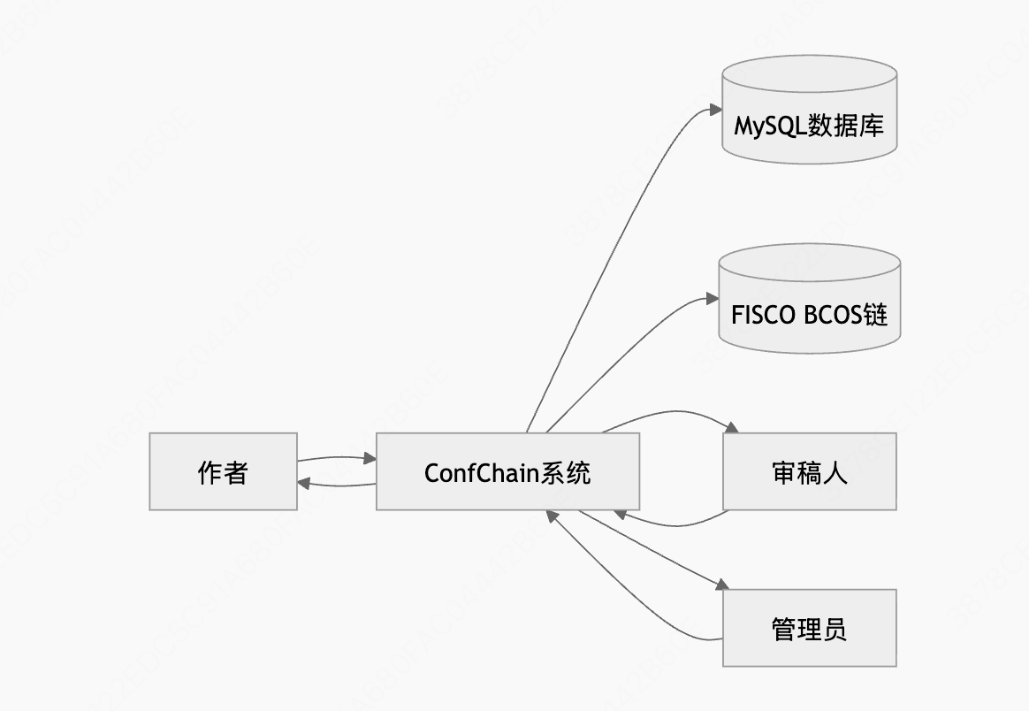
顶层数据流图如图2-1：
图 2-1 顶层数据流图

第二层数据流
在第二层数据流图中，ConfChain系统被拆分为多个子系统，分别处理不同的业务功能。

用户与权限子系统数据流
用户与权限子系统处理作者、审稿人和管理员的身份验证和权限管理。首先，用户（包括作者、审稿人和管理员）通过注册登录过程进行身份验证。此过程包括通过JWT鉴权和基于角色的访问控制（RBAC）来确保各个角色能够访问系统中的适当资源。验证后的用户身份信息被存储在 User 表中，系统返回身份和权限验证结果，向用户反馈验证结果。管理员还可以在系统中分配角色权限，确保每个角色只能执行其权限范围内的操作。
用户与权限子系统数据流图如图2-2：

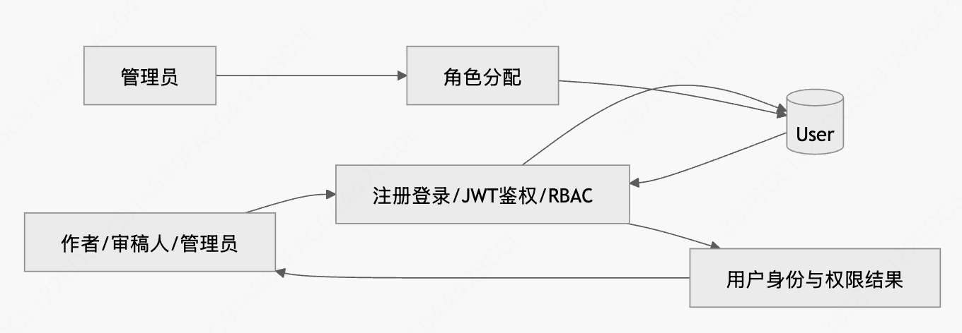
版权存证子系统数据流
图 2-2 用户与权限子系统数据流图
版权存证子系统负责处理作者提交的稿件，并通过区块链实现存证。当作者提交稿件时，系统计算稿件文件的哈希值，并将文件及其相关元数据（如标题、摘要等）存储在 Paper 表中。随后，系统将文件哈希通过FISCO BCOS区块链进行存证，确保文件内容的不可篡改性。存证交易返回回执和校验结果，这些结果会反馈给作者，以确保存证操作的成功。
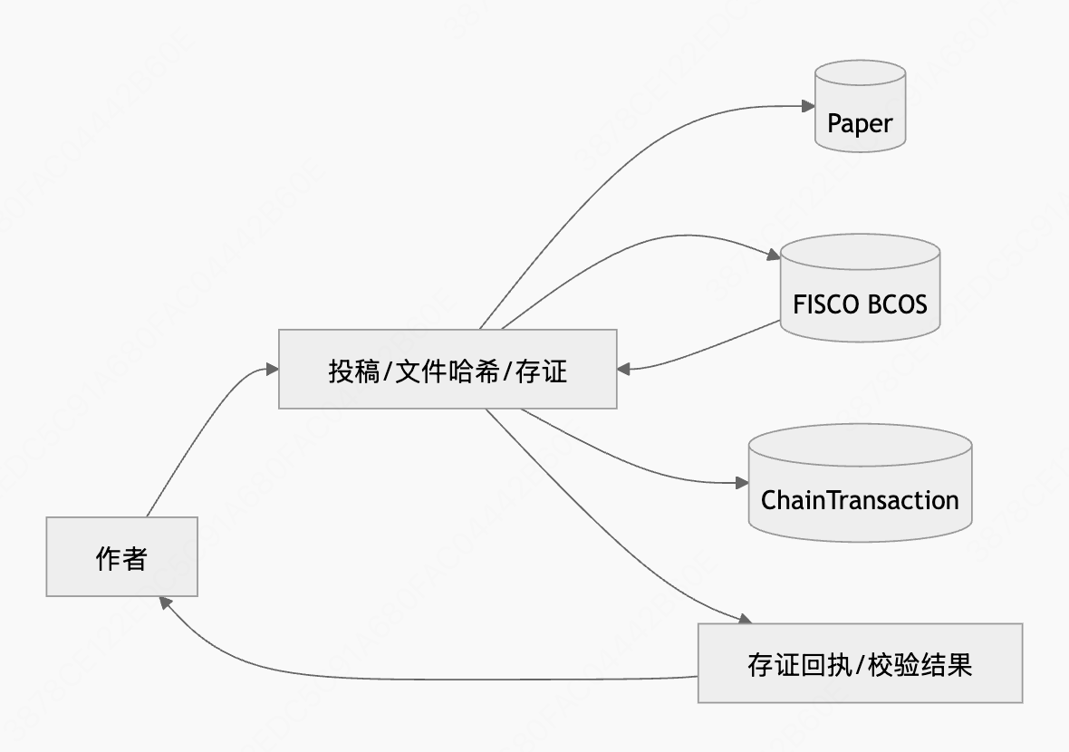
版权存证子系统数据流图如图2-2：
图 2-3 版权存证子系统数据流图

链管理与查询子系统数据流
链管理与查询子系统提供了区块链节点的状态监控、交易溯源和统计分析功能。管理员可以通过该子系统查看区块链节点的状态，并追踪区块链上的交易记录。所有交易记录都会存储在 ChainTransaction 表中，管理员可以通过该子系统查询区块链上的交易详细信息和当前状态。该子系统支持对链上数据进行分析和统计，生成链上交易的统计报告，为管理员提供链的运行状态和历史交易的透明视图。
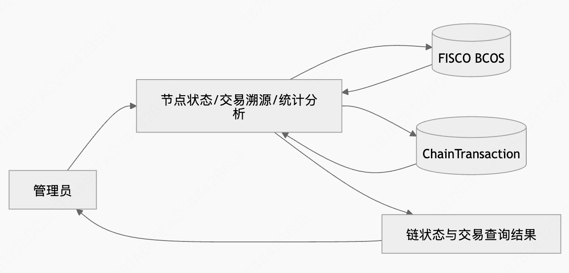
链管理与查询子系统数据流图如图2-4：
图 2-4 链管理与查询子系统数据流图

会议配置子系统数据流
会议配置子系统由管理员负责，用于维护系统的全局配置和阈值设定。管理员可以在该子系统中配置会议的相关参数，如审稿天数、稿件接收阈值、评审标准的权重等。所有会议参数会存储在 ConferenceConfig 表中，并在系统中生效，确保每个会议的相关配置都能被系统正确使用。此外，部分参数（如裁定阈值）将被传递到匿名审稿子系统中，确保审稿和裁定过程能够依据设定的规则进行。

会议配置子系统数据流图如图2-5：
图 2-5 会议配置子系统数据流图

数据字典
本项目的数据结构如表2-1所示
表2-1 数据结构
序号 | 数据结构名 | 含义说明 | 组成
1 | 用户注册信息 | 新用户创建账号时提交 | name + email + password + role
2 | 用户登录信息 | 登录鉴权请求 | email + password
3 | 稿件投稿信息 | 作者投稿元数据与文件信息 | title + abstract + keywords + file
4 | 稿件存证记录 | 版权存证后的落库记录 | paperId + fileHash + txHash + blockHeight + certifiedAt
5 | 审稿任务信息 | 管理员分配给审稿人的任务 | taskId + paperId + reviewerId + deadlineAt + status
6 | 审稿结果信息 | 审稿人提交的评分与意见 | paperId + reviewerId + score + recommendation + comment + commentCipher + txHash
7 | 裁定结果信息 | 管理员对稿件最终结论 | paperId + averageScore + threshold + finalStatus + txHash
8 | 链交易流水信息 | 业务与链交易映射 | bizType + bizId + txHash + blockHeight + payload
9 | 会议配置结构 | 系统全局阈值与参数 | conferenceName + reviewDays + acceptThreshold + weights
表2-2 数据项
序号 | 数据项名 | 数据描述 | 数据类型(长度) | 取值范围 | 与其他数据项的逻辑关系
1 | id | 主键标识 | String(cuid) | 全局唯一 | 作为各表主键
2 | email | 登录邮箱 | VARCHAR(191) | 合法邮箱格式 | User.email 唯一
3 | passwordHash | 密码哈希 | VARCHAR(191) | bcrypt 结果 | 来源于用户密码单向加密
4 | role | 用户角色 | ENUM(Role) | ADMIN/AUTHOR/REVIEWER | 控制接口访问权限
5 | walletAddr | 钱包地址 | VARCHAR(191) | 0x 开头地址 | 与链上身份关联
6 | paperId | 稿件ID | VARCHAR(191) | 已存在稿件ID | 关联 Paper.id
7 | fileHash | 文件哈希 | VARCHAR(191) | SHA-256 十六进制 | 唯一标识稿件内容
8 | status | 稿件/任务状态 | ENUM/String | 见业务状态集 | 驱动流程分支
9 | score | 评分 | INT | 0~100 | 裁定平均分输入
10 | recommendation | 推荐结论 | VARCHAR(191) | ACCEPT/REJECT等 | 与 score 共同构成审稿结论
11 | comment | 评语原文 | TEXT/STRING | 非空文本 | 由审稿人提交
12 | commentCipher | 评语摘要 | VARCHAR(191) | SHA-256 十六进制 | comment 的哈希摘要
13 | txHash | 交易哈希 | VARCHAR(191) | 0x 开头哈希 | 链上查询主键
14 | blockHeight | 区块高度 | INT | >=0 | 对应交易上链高度
15 | acceptThreshold | 裁定阈值 | INT | 推荐 0~100 | 用于计算最终状态
16 | payload | 交易载荷 | JSON | 结构化JSON | 保存链返回扩展信息

E-R模型设计

实体及属性
本系统主要实体共6个：User（用户）、Paper（稿件）、ReviewTask（审稿任务）、ReviewResult（审稿结果）、ConferenceConfig（会议配置）、ChainTransaction（链交易流水）
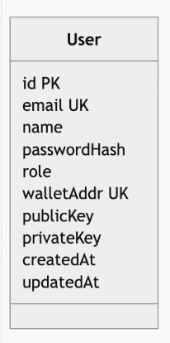
User实体属性图如图3-1所示：
图 3-1 User实体属性图
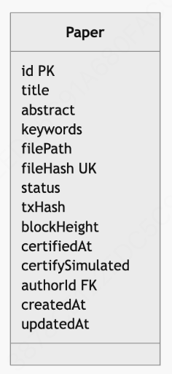
Paper实体属性图如图3-2所示：
图 3-2 Paper实体属性图
图 3-2 Paper实体属性图
图 3-1 User实体属性图
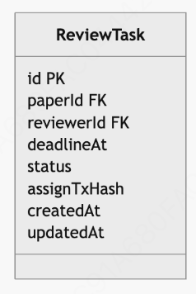
ReviewTask实体属性图如图3-3所示：
图 3-3 ReviewTask实体属性图

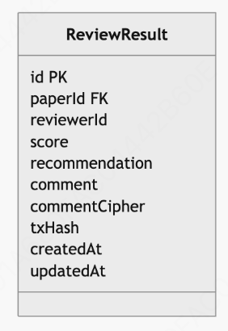
ReviewResult实体属性图如图3-4所示：
图 3-4 ReviewResult实体属性图

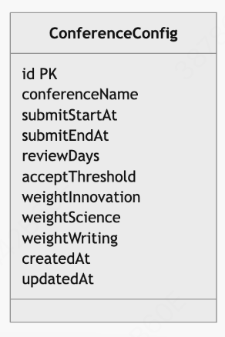
ConferenceConfig实体属性图如图3-5所示：
图 3-5 ConferenceConfig实体属性图

E-R图
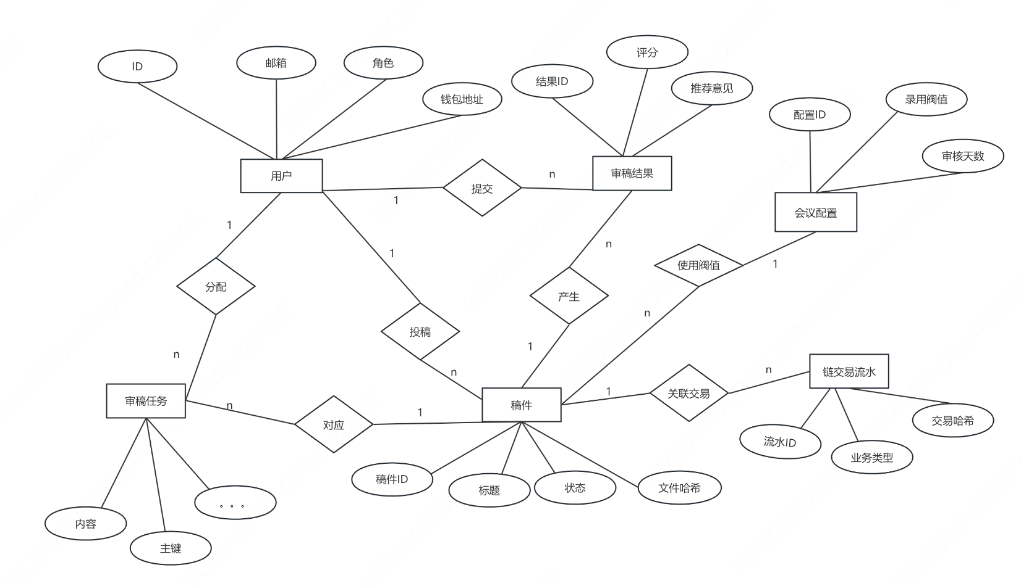
全局E-R图如图3-6所示：
图 3-6 全局E-R图
用户与投稿域分E-R图如图3-7所示：
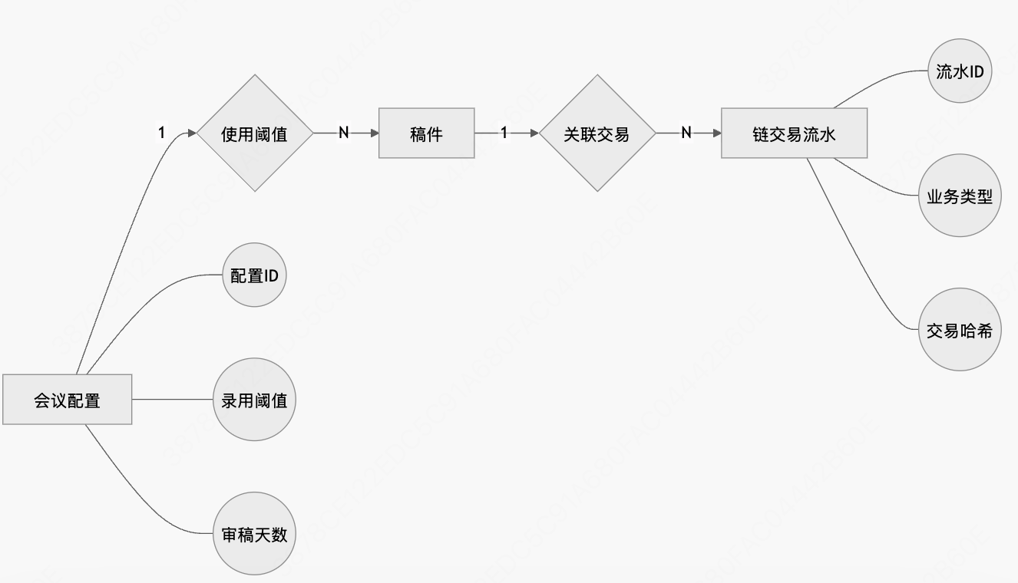
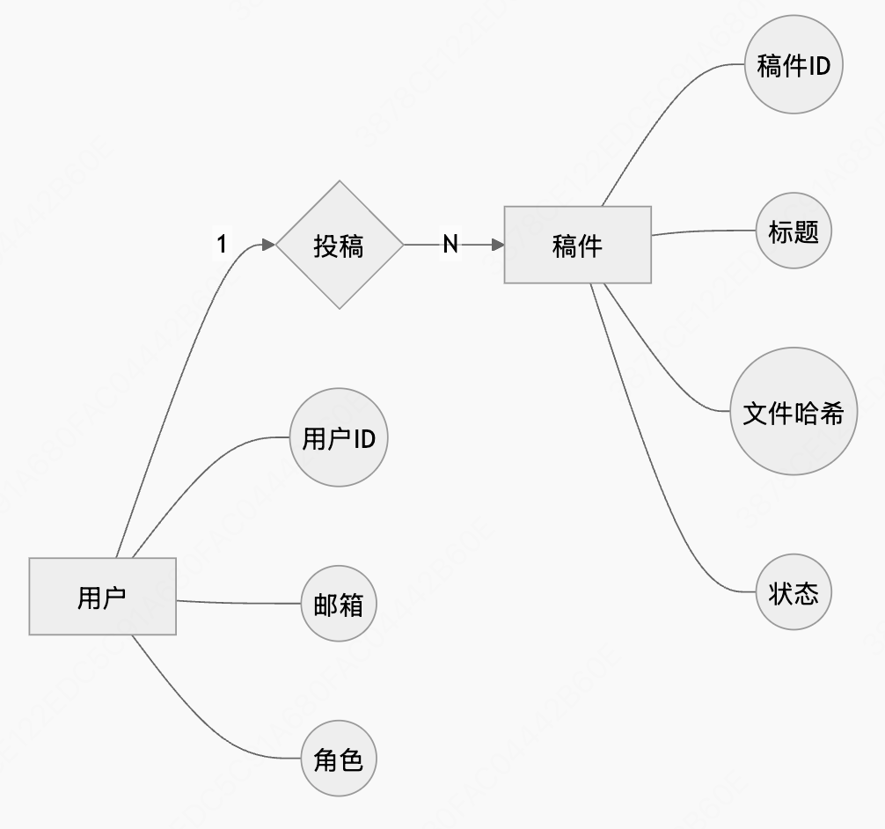
链交易与系统配置域分 E-R 图如图3-8所示：
图 3-8链交易与系统配置域分E-R图
图 3-7用户与投稿域分E-R图

数据库实现

数据库命名约定和环境

命名约定
数据库对象命名：
- 表名：表名使用 Prisma Model 名，并采用单数 + PascalCase 格式，如：User、Paper。
- 主键字段：所有主键字段统一命名为 id。
- 时间字段：统一使用 createdAt 和 updatedAt 来记录数据的创建和更新时间。
- 外键字段：外键字段采用 <关联实体名>Id 的格式，如 authorId、paperId 和 reviewerId。

数据库环境
- DBMS：MySQL 8.0（mysql:8.0）
- ORM/设计工具：Prisma 6.5（Schema + Migrate）
- 数据库名称：confchain

数据库关系图
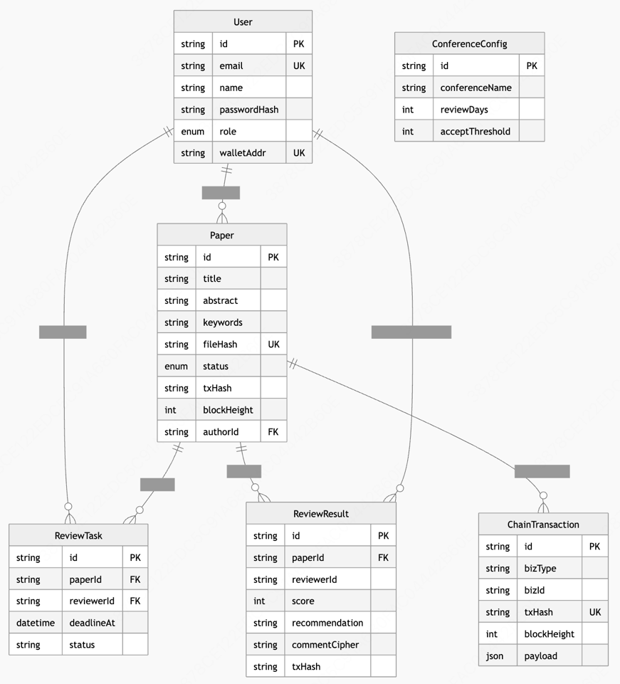
数据库关系图如图4-1所示：
图 4-1数据库关系图

数据表信息

表列表
表4-1 表清单
序号 | 中文名称 | 物理表名 | 备注
1 | 用户表 | User | 存储系统账号、角色和钱包信息
2 | 稿件表 | Paper | 存储投稿元数据和存证状态
3 | 审稿任务表 | ReviewTask | 存储稿件与审稿人任务的映射关系
4 | 审稿结果表 | ReviewResult | 存储审稿评分、评语摘要
5 | 会议配置表 | ConferenceConfig | 存储会议参数、阈值配置
6 | 链交易流水表 | ChainTransaction | 存储链上的交易映射与追踪信息

User（用户表）
用户表的作用是存储系统用户信息、角色信息和链地址。
表4-2 用户表
中文名称 |  | 用户表
物理表名 |  | User
主键 |  | Id
业务主键 |  | Email
索引 |  | User_email_key（唯一），User_walletAddr_key（唯一）
字段列表
序号 | 中文名称 |  | 列名 | 数据类型 | 非空 | 外键
1 | 用户ID |  | id | VARCHAR(191) | 是 | 无
2 | 邮箱 |  | email | VARCHAR(191) | 是 | 无
3 | 姓名 |  | name | VARCHAR(191) | 是 | 无
4 | 密码哈希 |  | passwordHash | VARCHAR(191) | 是 | 无
5 | 角色 |  | role | ENUM(Role) | 是 | 无
6 | 钱包地址 |  | walletAddr | VARCHAR(191) | 否 | 无
7 | 公钥 |  | publicKey | VARCHAR(191) | 否 | 无
8 | 私钥 |  | privateKey | VARCHAR(191) | 否 | 无
9 | 创建时间 |  | createdAt | DATETIME(3) | 是 | 无
10 | 更新时间 |  | updatedAt | DATETIME(3) | 是 | 无

Paper（稿件表）
稿件表的作用是存储稿件元数据、文件哈希、存证状态与作者信息。
表4-3 稿件表
中文名称 |  | 稿件表
物理表名 |  | Paper
主键 |  | Id
业务主键 |  | fileHash（可为空）
索引 |  | Paper_fileHash_key（唯一）
字段列表
序号 | 中文名称 |  | 列名 | 数据类型 | 非空 | 外键表
1 | 稿件ID |  | id | VARCHAR(191) | 是 | 无
2 | 标题 |  | title | VARCHAR(191) | 是 | 无
3 | 摘要 |  | abstract | VARCHAR(191) | 是 | 无
4 | 关键词 |  | keywords | VARCHAR(191) | 是 | 无
5 | 文件路径 |  | filePath | VARCHAR(191) | 是 | 无
6 | 文件哈希 |  | fileHash | VARCHAR(191) | 否 | 无
7 | 状态 |  | status | ENUM(PaperStatus) | 是 | 无
8 | 交易哈希 |  | txHash | VARCHAR(191) | 否 | 无
9 | 区块高度 |  | blockHeight | INT | 否 | 无
10 | 存证时间 |  | certifiedAt | DATETIME(3) | 否 | 无
11 | 是否模拟存证 |  | certifySimulated | BOOLEAN | 否 | 无
12 | 作者ID |  | authorId | VARCHAR(191) | 是 | User(id)
13 | 创建时间 |  | createdAt | DATETIME(3) | 是 | 无
14 | 更新时间 |  | updatedAt | DATETIME(3) | 是 | 无

ReviewTask（审稿任务表）
审稿任务表的作用是记录审稿分配任务与任务状态。
表4-4审稿任务表
中文名称 |  | 审稿任务表
物理表名 |  | ReviewTask
主键 |  | Id
业务主键 |  | 无
索引 |  | 主键索引（默认）
字段列表
序号 | 中文名称 |  | 列名 | 数据类型 | 非空 | 外键表
1 | 任务ID |  | id | VARCHAR(191) | 是 | 无
2 | 稿件ID |  | paperId | VARCHAR(191) | 是 | Paper(id)
3 | 审稿人ID |  | reviewerId | VARCHAR(191) | 是 | User(id)
4 | 截止时间 |  | deadlineAt | DATETIME(3) | 是 | 无
5 | 任务状态 |  | status | VARCHAR(191) | 是 | 无
6 | 分配交易哈希 |  | assignTxHash | VARCHAR(191) | 否 | 无
7 | 创建时间 |  | createdAt | DATETIME(3) | 是 | 无
8 | 更新时间 |  | updatedAt | DATETIME(3) | 是 | 无

ReviewResult（审稿结果表）
审稿结果表的作用是记录审稿评分、推荐意见、评语摘要及上链回执。
表4-5审稿结果表
中文名称 |  | 审稿结果表
物理表名 |  | ReviewResult
主键 |  | Id
业务主键 |  | 无
索引 |  | 主键索引（默认）
字段列表
序号 | 中文名称 |  | 列名 | 数据类型 | 非空 | 外键表
1 | 结果ID |  | id | VARCHAR(191) | 是 | 无
2 | 稿件ID |  | paperId | VARCHAR(191) | 是 | Paper(id)
3 | 审稿人ID |  | reviewerId | VARCHAR(191) | 是 | 无（逻辑关联 User(id)）
4 | 分数 |  | score | INT | 是 | 无
5 | 推荐意见 |  | recommendation | VARCHAR(191) | 是 | 无
6 | 评语原文 |  | comment | VARCHAR(191)/TEXT | 否 | 无
7 | 评语摘要 |  | commentCipher | VARCHAR(191) | 是 | 无
8 | 交易哈希 |  | txHash | VARCHAR(191) | 否 | 无
9 | 创建时间 |  | createdAt | DATETIME(3) | 是 | 无
10 | 更新时间 |  | updatedAt | DATETIME(3) | 是 | 无

ConferenceConfig（会议配置表）
会议配置表的作用是存储稿件元数据、文件哈希、存证状态与作者信息。
表4-6 会议配置表
中文名称 |  | 会议配置表
物理表名 |  | ConferenceConfig
主键 |  | Id
业务主键 |  | 无（按最新记录生效）
索引 |  | 主键索引（默认）
字段列表
序号 | 中文名称 |  | 列名 | 数据类型 | 非空 | 外键表
1 | 配置ID |  | id | VARCHAR(191) | 是 | 无
2 | 会议名称 |  | conferenceName | VARCHAR(191) | 是 | 无
3 | 投稿开始时间 |  | submitStartAt | DATETIME(3) | 是 | 无
4 | 投稿结束时间 |  | submitEndAt | DATETIME(3) | 是 | 无
5 | 审稿天数 |  | reviewDays | INT | 是 | 无
6 | 录用阈值 |  | acceptThreshold | INT | 是 | 无
7 | 创新权重 |  | weightInnovation | INT | 是 | 无
8 | 科学性权重 |  | weightScience | INT | 是 | 无
9 | 写作权重 |  | weightWriting | INT | 是 | 无
10 | 创建时间 |  | createdAt | DATETIME(3) | 是 | 无
11 | 更新时间 |  | updatedAt | DATETIME(3) | 是 | 无

ChainTransaction（链交易流水表）
链交易流水表的作用是存储稿件元数据、文件哈希、存证状态与作者信息。
表4-7 链交易流水表
中文名称 |  | 链交易流水表
物理表名 |  | ChainTransaction
主键 |  | Id
业务主键 |  | txHash
索引 |  | ChainTransaction_txHash_key（唯一）
字段列表
序号 | 中文名称 |  | 列名 | 数据类型 | 非空 | 外键表
1 | 记录ID |  | id | VARCHAR(191) | 是 | 无
2 | 业务类型 |  | bizType | VARCHAR(191) | 是 | 无
3 | 业务ID |  | bizId | VARCHAR(191) | 是 | 无
4 | 交易哈希 |  | txHash | VARCHAR(191) | 是 | 无
5 | 区块高度 |  | blockHeight | INT | 否 | 无
6 | 载荷 |  | payload | JSON | 否 | 无
7 | 创建时间 |  | createdAt | DATETIME(3) | 是 | 无

